資料３
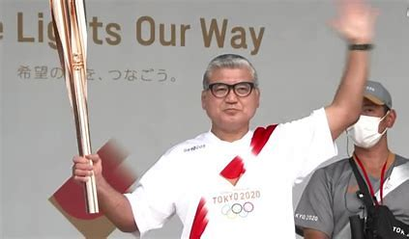
中西 英敏（なかにし・ひでとし） 氏

所 属 ：東海大学体育学部武道学科 教授・学科長
東海大学柔道部部長・元同部総監督
卒業年度：1980年度卒（現在64歳）
出身高校：東海大学第五高等学校（現：付属福岡高等学校）

主な戦績
1978年  - 全日本新人体重別選手権大会（軽量級） 優勝  1979年  - 講道館杯（軽量級） 3位  1980年  - ソ連国際大会（軽量級） 2位  1981年  - 日本国際大会（軽量級） 優勝  - 講道館杯（軽量級） 2位  - 全日本選抜体重別選手権大会（軽量級） 3位  1982年  - フランス国際大会（軽量級） 優勝  - 全日本選抜体重別選手権大会（軽量級） 優勝  - - 嘉納杯（軽量級） 優勝 | 1983年  - 環太平洋選手権大会（軽量級） 優勝  - 講道館杯（軽量級） 2位  - 全日本選抜体重別選手権大会（軽量級） 優勝  - 世界選手権大会（軽量級） 優勝  1984年  - 講道館杯（軽量級） 優勝  - 全日本選抜体重別選手権大会（軽量級） 3位  - ロサンゼルス五輪（軽量級） 5位  1985年  - 講道館杯（軽量級） 3位  - 全日本選抜体重別選手権大会（軽量級） 3位
書籍 [少年柔道 基本げいこ―道場で習うけいこ・技術のすべてがわかる!] ISBN 978-4278046984

全日本選抜柔道体重別選手権大会（22年度・参考）
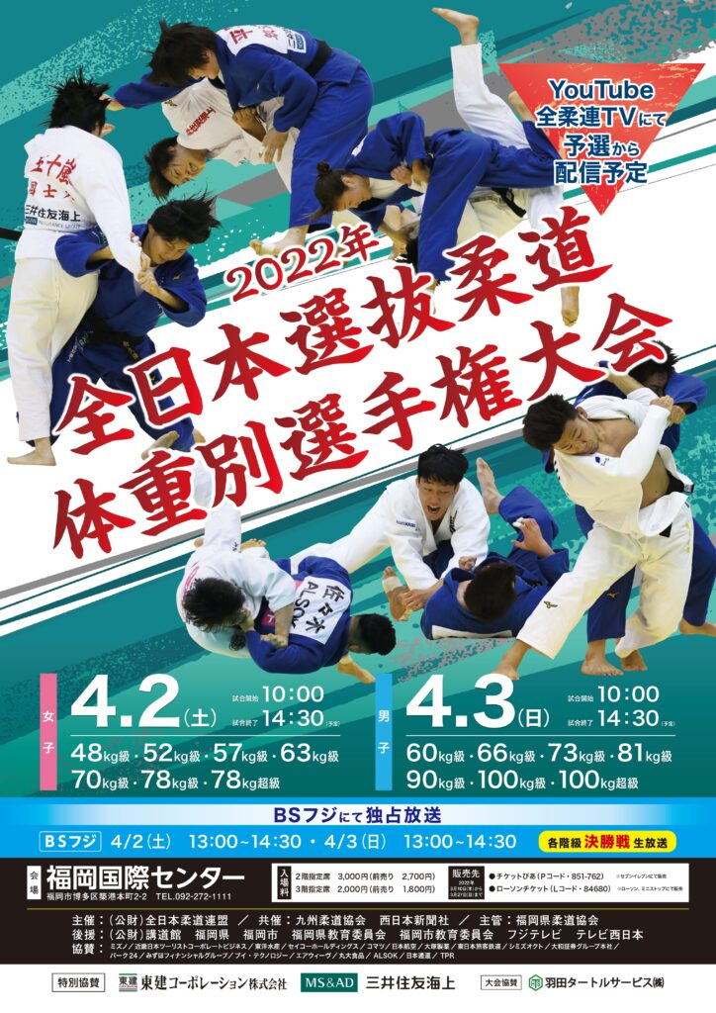
全日本選抜柔道体重別選手権大会は、柔道の全日本選手権で、毎年開催されている。オリンピック・世界柔道選手権の開催年にはそれぞれの代表選考会となる。
福岡国際女子柔道選手権大会が嘉納治五郎杯国際柔道選手権大会と統合したことに伴い、2007年より別開催されていた男女が統合された大会として行われている。またこれに伴い、しばらくは福岡市が会場となり、西日本新聞社が主催者（共催）に名を連ねている。（引用「ウィキペリア」）
主催 公益財団法人全日本柔道連盟
共催 九州柔道協会、西日本新聞社
主管 福岡県柔道協会
後援 公益財団法人講道館、福岡県、福岡市、福岡県教育委員会、
福岡市教育委員会、フジテレビ、テレビ西日本
日程 4月2日（土）試合開始10:00、試合終了14:30（予定）
・女子：48kg級、52kg級、57kg級、63kg級、70kg級、78kg級、78kg超級
4月3日（日）試合開始10:00、試合終了14:30（予定）
・男子：60kg級、66kg級、73kg級、81kg級、90kg級、100kg級、100kg超級
会場 福岡国際センター（福岡市博多区築港本町2-2 TEL：092-272-1111）
組合せ抽選 3/9抽選 ※ホームページ上にて発表する。

